# BÀI TẬP CHƯƠNG 4

**MẠCH SỐ**

1. Xác định biểu thức Boolean và bảng chân trị cho các mạch tổ hợp sau

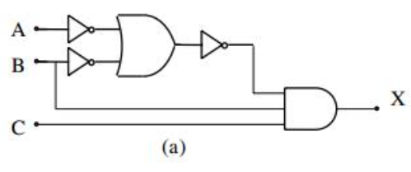 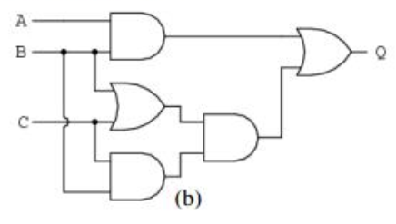

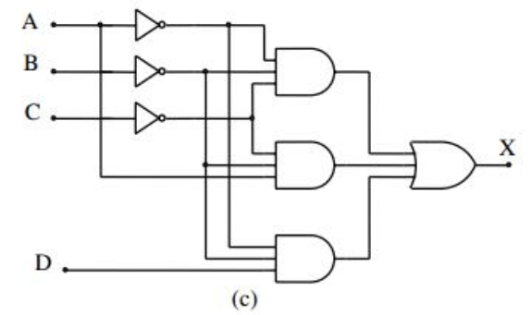 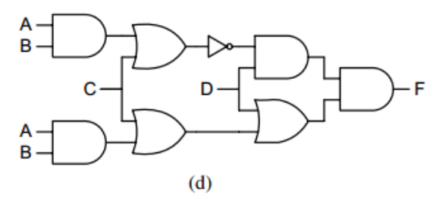

1. Xác định biểu thức Boolean và bảng chân trị cho các mạch tổ hợp sau

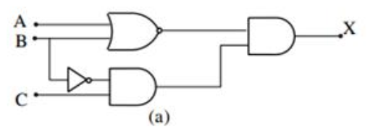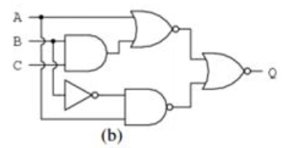

1. Thiết kế một mạch tổ hợp có 3 ngõ vào và một ngõ ra. Ngõ ra bằng logic 1 khi giá trị thập phân ngõ vào nhỏ hơn 3, trong trường hợp còn lại, ngõ ra bằng logic 0.
2. Hãy thiết kế một hệ thống có 4 ngõ vào A, B, C, D và một ngõ ra, ngõ ra ở trạng thái 1 chỉ khi A=B=1 hoặc khi C=D=1.
3. Thiết kế một mạch tổ hợp có 3 ngõ nhập A, B, C và một ngõ xuất Y. Ngõ xuất Y = 1 (HIGH) khi và chỉ khi giá trị thập phân tương đương của ngõ nhập (ABC) nhỏ hơn 4 hoặc lớn hơn 6 (với A là MSB, C là LSB).
4. Ngõ vào D của D flipflop có biểu thức D = AR + E. Hãy vẽ dạng sóng của ngõ ra Q.

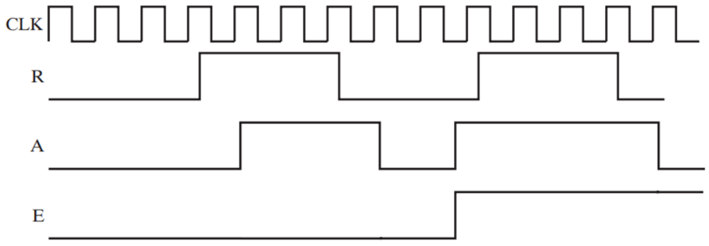

1. Thiết kế mạch số phát hiện người chiến thắng trong một cuộc thi “oẳn tù tì” giữa 2 người. Biết rằng 3 đòn được mã hóa như bên dưới.

|  |  |
| --- | --- |
| Đòn | Mã hóa |
| Giấy | 01 |
| Kéo | 10 |
| Búa | 11 |

1. Vẽ ngõ ra Q của FF D loại kích bằng cạnh lên nếu ngõ vào D có dạng sóng như trong hình.

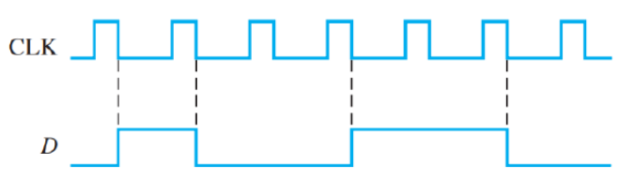

1. Vẽ ngõ ra Q của FF D loại kích bằng cạnh lên nếu ngõ vào D có dạng sóng như trong hình.

